FICHE PRODUIT
 |  | Document non contractuel
ECIM Remorque Porte Panneaux
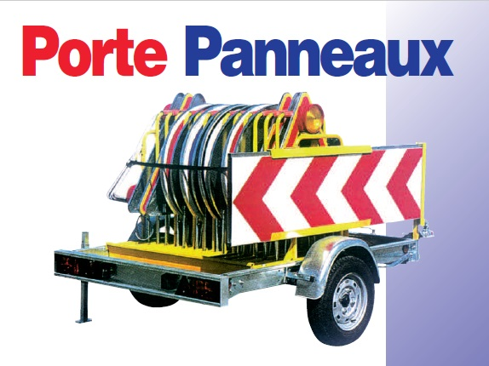 | APPLICATIONS  Une marque de remorques destinée aux professionnels du BTP et de la location professionnelle d'engins lourds : une gamme de remorques utilitaires de 1 à 20 tonnes, robustes et modulables.  OPTIONS ET EQUIPEMENTS  - Peinture du rack sur galva  - Coffre avant 1300 x 490 x 384mm  - Couvercle de coffre  - Ridelle arrière avec balisage  - Boite à rotule en lieu et place de l‘anneau  - Roue de secours  - Support de roue de secours  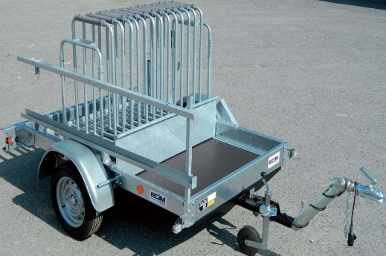
DESCRIPTIF TECHNIQUE

Fonctionnelle, équilibrée, elle se déplace aisément par une seule personne et peut être tractée par tous véhicules.
Pour plus de sécurité, le chargement des panneaux se font uniquement par l'arrière.

- PTC 500 kg ou 750 kg sans frein 1 essieu
- Timon articulé anneau 42 x 68
- Roue jockey Ø48 télescopique
- Roues 155/70 R 13
- Stockage des panneaux sur rack spécifique
- Arrimage par sangles fournies
- Châssis et rack galvanisés
- Idéal pour le balisage des petits travaux temporaires d‘intervention, réseaux et voiries
- Dimensions extérieures : long 3350 mm x 1815mm
- Dimensions utiles du plateau 2m x 1m31

